ΔΥΝΑΜΕΙΣ

**ΚΕΦΑΛΑΙΟ 3**

**ΚΙΝΗΣΗ ΚΑΙ ΑΛΛΗΛΕΠΙΔΡΑΣΗ:**



43

**ΔΥΟ ΓΕΝΙΚΑ ΧΑΡΑΚΤΗΡΙΣΤΙΚΑ ΤΗΣ ΥΛΗΣ**

Στο προηγούμενο κεφάλαιο μελετήσαμε τις κινήσεις των σωμάτων. Αγνοήσαμε όμως την αιτία που προκαλεί τη μετα- βολή στην κινητική κατάσταση των σωμάτων.

Το επόμενο βήμα είναι να αναζητήσουμε την αιτία που κα- θορίζει εάν ένα σώμα ηρεμεί ή εκτελεί ένα ορισμένο είδος κίνησης. Αυτή η αναζήτηση οδηγεί στην εισαγωγή της έννοι- ας της **δύναμης** και γενικότερα της έννοιας της **αλληλεπίδρα- σης.** Δυο σώματα αλληλεπιδρούν, όταν ασκούν δυνάμεις το ένα στο άλλο. Όπως η κίνηση έτσι και η αλληλεπίδραση απο- τελεί ένα γενικό χαρακτηριστικό της ύλης.

**3.1**

**Η έννοια «Δύναμη»**

Για να καταλάβουμε την αιτία της κίνησης, πρέπει να γνωρίζουμε τον τρόπο με τον οποίο ένα σώμα επηρεάζει την κίνηση ενός άλλου. Με άλλα λόγια να μελετήσουμε τη δύναμη που το ένα σώμα ασκεί στο άλλο. *Όμως τι είναι δύναμη;* Αυτό το οποίο αντιλαμβανόμαστε είναι τα αποτελέσματα των δυνά- μεων και όχι τις ίδιες τις δυνάμεις. Η απλούστερη αντίληψη που έχουμε για τη δύναμη είναι ότι σ’ ένα σώμα ασκούμε δύναμη όταν το σπρώχνουμε ή το τραβάμε.

# Δύναμη και κίνηση

Το παιδί που φαίνεται στην εικόνα 3.1 έχει δέσει με σκοινί μια ακίνητη βάρκα και την τραβάει προς την ξηρά. Η βάρκα αρχίζει να κινείται, η ταχύτητα της βάρκας μεταβάλλεται. Τότε λέμε ότι **το σκοινί ασκεί δύναμη στη βάρκα.**

Αφήνουμε μια πέτρα από κάποιο ύψος να πέσει. Μόλις η πέτρα φθάσει στο έδαφος σταματά, η ταχύτητά της μετα- βάλλεται. Τότε λέμε ότι **το έδαφος ασκεί δύναμη στην πέτρα** (εικόνα 3.2).

Ο τερματοφύλακας, για να αλλάξει την πορεία της μπάλας που κατευθύνεται προς το τέρμα του, θα πρέπει να τη χτυπή- σει δυνατά με το χέρι του. Λέμε ότι **το χέρι ασκεί δύναμη στην μπάλα.**

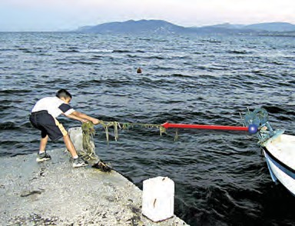

***Εικόνα 3.1.***

*Η βάρκα αρχίζει να κινείται προς την ακτή. Το σκοινί ασκεί δύναμη στη βάρκα.*

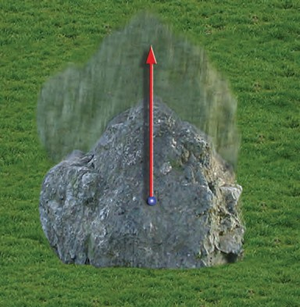

***Εικόνα 3.2.***

*Η πέτρα σταματά. Το έδαφος ασκεί δύναμη στην πέτρα.*

ΦΥΣΙΚΗ Β΄ ΓΥΜΝΑΣΙΟΥ



44

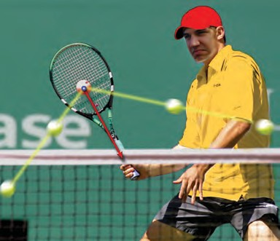

***Εικόνα 3.3.***

*Η ρακέτα αλλάζει την πορεία της μπάλας. Η ρακέτα ασκεί δύναμη στην μπάλα.*

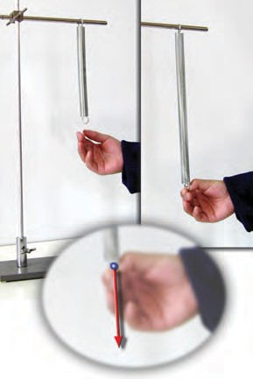

***Εικόνα 3.4.***

*Το χέρι μας προκαλεί αύξηση του μήκους του ελατηρίου. Το χέρι ασκεί δύναμη στο ελατήριο.*

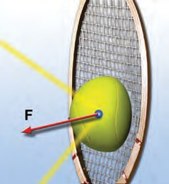

***Εικόνα 3.5.***

*Καθώς το μπαλάκι βρίσκεται σε επαφή με τη ρακέτα: α) παρα- μορφώνεται και β) μεταβάλλεται η ταχύτητά του. Η ρακέτα ασκεί δύναμη στο μπαλάκι.*

Για να αλλάξουμε την πορεία στο μπαλάκι του τένις, πρέ- πει να το χτυπήσουμε με τη ρακέτα. Λέμε ότι η **ρακέτα ασκεί δύναμη στο μπαλάκι** του τένις (εικόνα 3.3). Σε όλα τα πα- ραπάνω παραδείγματα έχουμε μεταβολή στην ταχύτητα των σωμάτων, επομένως:

**Οι δυνάμεις προκαλούν μεταβολή στην ταχύτητα των σωμά- των στα οποία ασκούνται.**

# Δύναμη και παραμόρφωση

*Οι δυνάμεις προκαλούν και άλλου είδους μεταβολές εκτός από μεταβολή της ταχύτητας των σωμάτων;*

Όταν φυσάει ο άνεμος, τα πανιά του ιστιοφόρου «φου- σκώνουν»-**παραμορφώνονται.** Λέμε ότι ο **άνεμος ασκεί δύναμη στα πανιά.**

Κρατάμε στα χέρια μας ένα κομμάτι πλαστελίνης και το πιέζουμε. Η *πλαστελίνη* **παραμορφώνεται.** Λέμε ότι **το χέρι ασκεί δύναμη στην πλαστελίνη.** Τραβάμε ένα ελατήριο και το επιμηκύνουμε. Το ελατήριο **παραμορφώνεται.** Λέμε ότι **το χέρι μας ασκεί δύναμη στο ελατήριο** (εικόνα 3.4). Επομένως:

**Οι δυνάμεις προκαλούν παραμόρφωση των σωμάτων στα οποία ασκούνται.**

Πολλές φορές μια δύναμη προκαλεί και τα δύο αποτελέ- σματα ταυτόχρονα. Για παράδειγμα, όταν χτυπάμε με τη ρακέ- τα ένα μπαλάκι του τένις, το μπαλάκι παραμορφώνεται και η ταχύτητά του μεταβάλλεται (εικόνα 3.5).

# Δυνάμεις και αλληλεπιδράσεις

Παρατήρησε ότι σε όλα τα προηγούμενα παραδείγματα η δύναμη που ασκείται σε ένα σώμα προέρχεται πάντοτε από κάποιο άλλο σώμα.

Στη φύση φαίνεται να υπάρχουν πολλές και διαφορετικές δυνάμεις. *Έχουν άραγε όλες οι δυνάμεις κάποιο κοινό χαρα- κτηριστικό;*

Η απάντηση σ’ αυτό το ερώτημα δόθηκε πριν από 300 χρό- νια περίπου από τον Νεύτωνα, ο οποίος υποστήριξε ότι δεν υπάρχουν κάποια σώματα που μόνο ασκούν δυνάμεις και κάποια άλλα που μόνο δέχονται την επίδραση δυνάμεων. Οι δυνάμεις εμφανίζονται πάντοτε ανά δύο μεταξύ δύο σωμάτων.

Σχηματικά μπορούμε να δείξουμε:

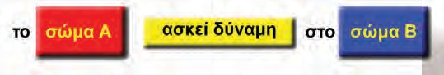

Αλλά ισχύει και το αντίστροφο.

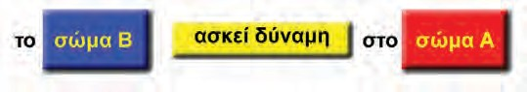

Για παράδειγμα, το οδόστρωμα ασκεί δύναμη στα ελαστικά των αυτοκινήτων και τα ελαστικά στο οδόστρωμα, ο ήλιος

ΚΕΦΑΛΑΙΟ 3 **ΔΥΝΑΜΕΙΣ**

στη γη και η γη στον ήλιο.

**Λέμε ότι τα σώματα αλληλεπιδρούν.** Έτσι, δύο παιδιά που σπρώχνονται, δύο αυτοκίνητα που συγκρούονται, ο ήλιος και η γη που έλκονται, αλληλεπιδρούν (εικόνες 3.6 και 3.7).

# Κατηγορίες δυνάμεων

*Πότε ένα σώμα ασκεί δύναμη σ’ ένα άλλο; Πώς μπορούμε να γνωρίζουμε τις δυνάμεις που ασκούνται σ’ ένα σώμα;*

Για να απαντήσουμε στα παραπάνω ερωτήματα, κατατάσ- σουμε τις δυνάμεις σε δυο κατηγορίες. Δυνάμεις που ασκούνται **κατά την επαφή** δύο σωμάτων (δυνάμεις επαφής) και δυνάμεις που ασκούνται **από απόσταση.**

Δυνάμεις επαφής χαρακτηρίζουμε τις δυνάμεις οι οποίες ασκούνται όταν ένα σώμα βρίσκεται σε επαφή με κάποιο άλλο (εικόνα 3.8). Παραδείγματα δυνάμεων επαφής είναι:

α. Οι δυνάμεις που ασκούν τα τεντωμένα σχοινιά ή τα ελα- τήρια σε σώματα.

β. Οι δυνάμεις που ασκούνται μεταξύ σωμάτων κατά τις συ- γκρούσεις τους.

γ. Η δύναμη της τριβής ανάμεσα σε δυο επιφάνειες.

δ. Η δύναμη που ασκούν τα υγρά στα τοιχώματα του δοχείου μέσα στο οποίο περιέχονται ή στα σώματα που είναι μέσα σ’ αυτά κτλ.

Δυνάμεις που ασκούνται από απόσταση είναι:

α. Η βαρυτική δύναμη, όπως για παράδειγμα η δύναμη που ασκεί η γη σε σώματα που δε βρίσκονται στην επιφάνειά της, όπως αλεξιπτωτιστές, αεροπλάνα ή δορυφόροι. Η δύναμη που ασκεί ο ήλιος στη γη (εικόνα 3.6).

β. Οι ηλεκτρικές δυνάμεις και γ. οι μαγνητικές δυνάμεις.

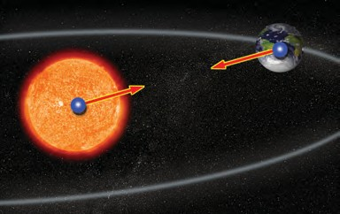

***Εικόνα 3.6.***

*Ο ήλιος και η γη αλληλεπιδρούν από απόσταση. Ο ήλιος ασκεί δύναμη στη γη αλλά και η γη ασκεί δύναμη στον ήλιο.*

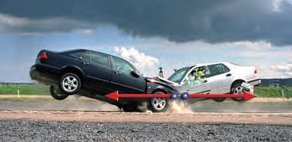

***Εικόνα 3.7.***

*Το ένα αυτοκίνητο ασκεί δύναμη στο άλλο. Τα δύο αυτοκίνητα αλληλεπιδρούν.*

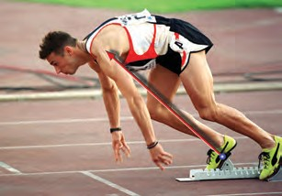***Εικόνα 3.8.*** 

*Ο βατήρας ασκεί δύναμη στον αθλητή από επαφή.*

# Μέτρηση της δύναμης



45

Γνωρίζουμε ότι οι φυσικοί, για να περιγράψουν ένα φαινό- μενο, χρησιμοποιούν εκείνα τα μεγέθη τα οποία μπορούν να μετρήσουν.

*Πώς μπορούμε να μετρήσουμε μια δύναμη;* Για να συγκρί- νουμε και να μετρήσουμε δυνάμεις, θα χρησιμοποιήσουμε τα αποτελέσματα που αυτές προκαλούν στα σώματα στα οποία ασκούνται. Για παράδειγμα, μπορούμε να χρησιμοποιήσουμε την παραμόρφωση και συγκεκριμένα την επιμήκυνση την οποία μια δύναμη προκαλεί σ’ ένα ελατήριο.

Αρχικά, θα πρέπει να βρούμε τη σχέση της επιμήκυνσης του ελατηρίου με τη δύναμη που την προκαλεί. Παρατήρησε την εικόνα 3.9. Στην περίπτωση (α), η δύναμη F προκαλεί επι- μήκυνση 10 cm. Στη (β), διπλάσια δύναμη (2.F) προκαλεί δι- πλάσια επιμήκυνση (20 cm). Στη (γ), τριπλάσια δύναμη (3.F) προκαλεί τριπλάσια επιμήκυνση (30 cm). Γενικεύοντας, κατα- λήγουμε στο συμπέρασμα που είχε ήδη διατυπώσει τον 17ο

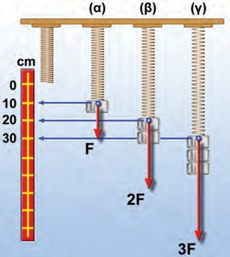***Εικόνα 3.9.***

***Ο νόμος του Ηοοk***

*Εφαρμόζοντας διπλάσια και τριπλάσια δύναμη στο ελατήριο, η επι- μήκυνσή του διπλασιάζεται και τριπλασιάζεται, αντίστοιχα. Η επιμή- κυνση του ελατηρίου είναι ανάλογη της δύναμης που την προκαλεί.*